**NOTIFICACIÓN POR AVISO**

**AVISO No.002**

**COBRO COACTIVO**

**05 de Abril de 2018**

**EMPRESAS PÚBLICAS DE ARMENIA ESP**

Por el cual se notifica al señor(a) **GUSTAVO ADOLFO RAMIREZ QUINTERO,** de conformidad con lo establecido en el artículo 826 del Estatuto Tributario.

Acto administrativo a notificar: **RESOLUCION No.017 DE 2018**

**AUTO DE TERMINACION DE PROCESO DE COBRO COACTIVO No. 037 de 2013**

**Empresas Públicas de Armenia EPA - ESP**

**Dirección Comercial -Jurisdicción Coactiva-**

Persona a notificar: **GUSTAVO ADOLFO RAMIREZ QUINTERO**

Dirección de notificación usuario **CL 23 15 03 LC 1 ED ARAGON**

##### Funcionario que expidió el acto: **LUISA FERNANDA GIL**

Cargo: **CONTRATISTA - COBRO COACTIVO**

Se advierte, que la notificación se entiende surtida al finalizar el día siguiente al de entregado este aviso en el lugar de destino.

##### **LUISA FERNANDA GIL**

**CONTRATISTA**

**Dirección Comercial**

**RESOLUCION 017 DE 2018**

**AUTO DE TERMINACION DE PROCESO DE COBRO COACTIVO**

**PROCESO N. 0037 de 2013 Empresas Públicas de Armenia EPA ESP**

**Dirección Comercial Jurisdicción Coactiva**

Armenia, marzo veinte (20) de Dos Mil Dieciocho (2018).

El Funcionario ejecutor de Empresas Públicas de Armenia EPA ESP en uso de sus facultades legales y reglamentarias, especialmente las otorgadas por la Ley 1066 de 2006 y la Resolución No. 451 de diciembre de 2014, que adoptó el manual de cobro coactivo, y

Que con fecha del diez (10) de Septiembre de 2013, se libró mandamiento de pago por la suma de SETENTA Y SIETE MIL SETECIENTOS VEINTE PESOS (77.720.00) por concepto de acueducto, alcantarillado y DOCIENTOS CUATRO MIL DOCIENTOS ONCE PESOS ($204.211.00), en el servicio de aseo de Empresas Públicas de Armenia ESP.

Que para dicho mandamiento de pago se envió citación el 10 de septiembre de 2013, correspondiente al predio ubicado en la CL 23 15 03 LC 1 ED ARAGON de la ciudad de Armenia, **Matricula interna 35597.**

Que se envió notificación por aviso el día 30 de septiembre del año 2013, respecto del mandamiento de pago, proceso 2013-0037, **Matricula interna 35597.**

Que la obligación que se ejecuta, contenida en la factura 29819890, corresponde a los valores adeudados por concepto de la prestación de servicios públicos domiciliarios de acueducto, alcantarillado y aseo.

Que conforme al pantallazo de nuestro sistema se observa que el usuario cancelo la totalidad de la deuda, encontrándose a paz y salvo con los servicios de Acueducto, Alcantarillado y Aseo. **Matricula 35597.**

# RESUELVE

**ARTICULO PRIMERO:** Declarar terminado el proceso **2013-0037** que por jurisdicción coactiva se adelantaba en contra del predio ubicado en la CL 23 15 03 LC 1 ED ARAGON de la ciudad de Armenia, por el pago total de la obligación, **Matricula interna N.35597**

**ARTICULO SEGUNDO:** Notifíquese la decisión al interesado y archívese el expediente iniciado al predio ubicado en la CL 23 15 03 LC 1 ED ARAGON de la ciudad de Armenia.

**JORGE IVAN RENGIFO RODRIGUEZ**

**Director Comercial EPA E.S.P.**

*Elaboró: Luisa Fernanda Gil*

*Contratista EPA ESP*

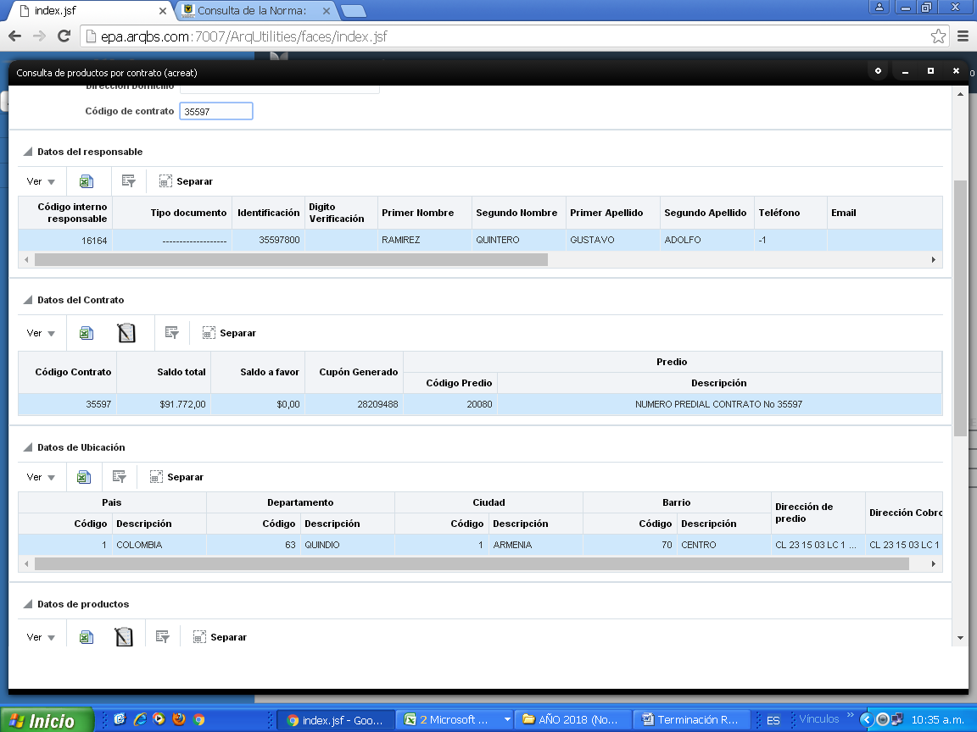

**Empresas públicas de Armenia EPA ESP**

**Dirección Comercial**

**Jurisdicción Coactiva**

Armenia, 20 de marzo de 2018

Señor(a)

**GUSTAVO ADOLFO RAMIREZ QUINTERO**

CL 23 15 03 LC 1 ED ARAGON

Armenia Quindío

**ASUNTO:** COMUNICACIÓN TERMINACIÓN PROCESO 2013-0037

Cordial Saludo,

Comedidamente, me permito comunicarle que la Dirección Comercial por medio del funcionario ejecutor de Empresas Públicas de Armenia ESP, identificada con Nit 890.000.439.-9, emitió **Resolución No.017** de marzo 20 de 2018, por medio de la cual se dio por terminado el proceso de cobro coactivo número 2013-0037, iniciado sobre el predio ubicado en el CL 23 15 03 LC 1 ED ARAGON, identificado con la **Matricula No. 35597.**

Por tal razón se le informa, que debe acercarse a las Oficinas de la Dirección Comercial de Empresas Públicas de Armenia ESP, ubicadas en la Carrera 18 Calle 17 esquina Centro Comercial del Café Piso 3, dentro de los diez (10) días hábiles siguientes al recibo de la presente comunicación, a fin de notificarse personalmente de la Resolución 017 ***“*POR MEDIO DE LA CUAL SE DA POR TERMINADO EL PROCESO DE COBRO COACTIVO, MATRICULA INTERNA 35597”.**

Se advierte que de no comparecer dentro del término fijado, se notificara por correo, conforme lo dispuesto en el Estatuto Tributario

Atentamente,

**LUISA FERNANDA GIL**

Contratista

Dirección Comercial EPA E.S.P